UNIDAD 2: servicio web

PRÁCTICA 2.1: SERVIDOR WEB

23 de noviembre de 2022

aLBERTO GARCÍA NAVARRO  
despliegue de aplicaciones web

2º CFGS DAW

Curso 2022-2023

ÍNDICE

A) Instalación del servidor web Apache………………………………………………………………………………………………..pág. 2

A.1) Instalación apache en Linux……………………………………………………………………………………………….pág. 2

B) Ficheros de configuración y directivas en Apache para Linux…………………………………………………………..pág. 4

B.1) Análisis de los ficheros apache2.conf, port.conf y 000-default.conf…………………………………..pág. 4

C) Configuración básica en Apache para Linux………………………………………………………………………………….....pág. 7

C.1) Ficheros y directorios de prueba……………………………………………………………………………………....pág. 7

C.2) Archivos a servir por defecto (Directory Index).…………………………………………………………………pág. 8

C.3) Opciones sobre directorios (Options Indexes).…………………………………………………………………..pág. 9

C.4) Códigos de error (ErrorDocument).………………………………………………………………………………...pág. 10

C.5) Directorios virtuales (Alias).…………………………………………………………………………………………….pág. 11

C.6) Redirecciones (Redirect).…………………………………………………………………………………………………pág. 12

D) GitHub…………………………………………………………………………………............................................................pág. 13

**A) Instalación del servidor web Apache.**

**A.1) Instalación apache en Linux.**

Antes de nada, deberemos configurar la red de nuestra máquina virtual como Adaptador puente.

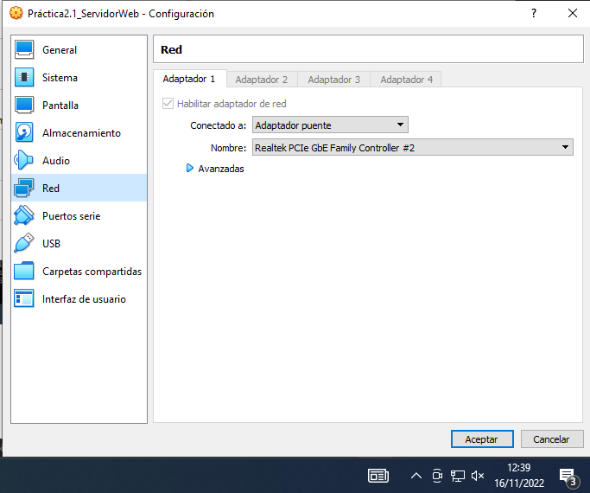

**PASO 1)** Actualizamos nuestro sistema Linux con “apt-get update” e instalamos la versión 2 de apache con “apt-get install apache2”.

Comprobamos que existe la carpeta “/var/www/html” donde se alojarán las páginas de nuestro servidor.

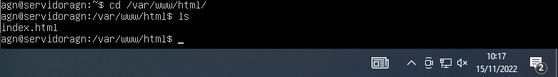

**PASO 2)** Con la instalación de apache se nos ha creado el usuario “www-data”, lo comprobamos con el comando “ps - ef | grep apache”. Ahora el servidor está en escucha, lo comprobamos con “netstat –ltn" y observamos que su **puerto de escucha es el 80**.

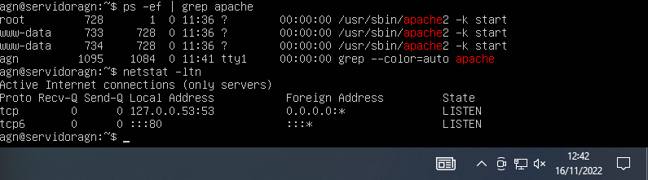

**PASO 3)** Verificamos la versión instalada de apache con el comando “apache2 -v” y vemos que tenemos la **versión 2.4.41**. Al comprobar el archivo que está dentro de la carpeta “/var/www/html” con el comando “ls var/www/html” vemos que se nos ha creado un html por defecto para nuestro servidor.

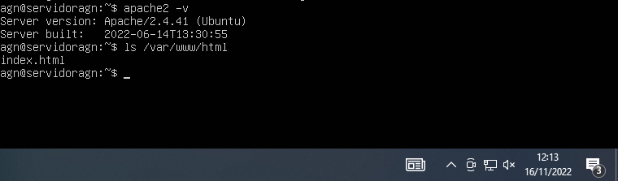

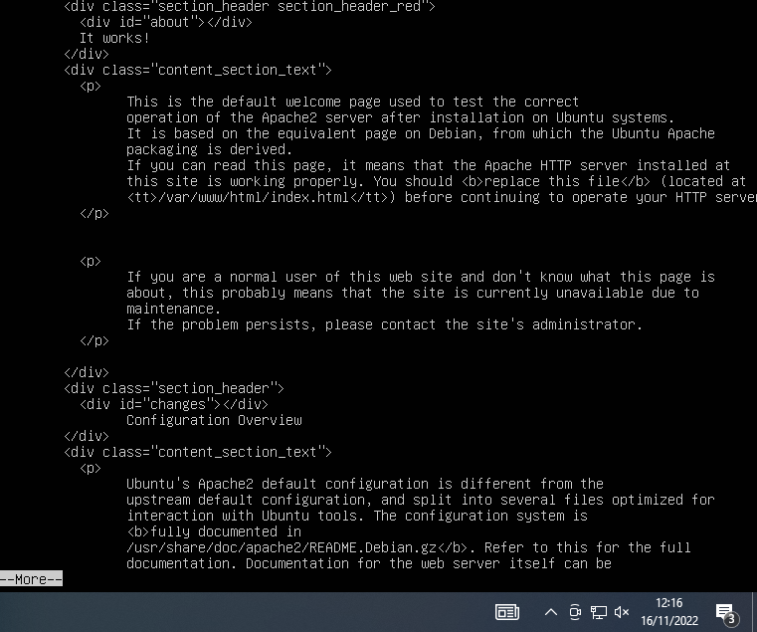

**PASO 4)** Al introducir la IP de nuestra máquina Linux (172.26.0.116) se nos abre el index.html creado por defecto al instalar el servidor apache2.

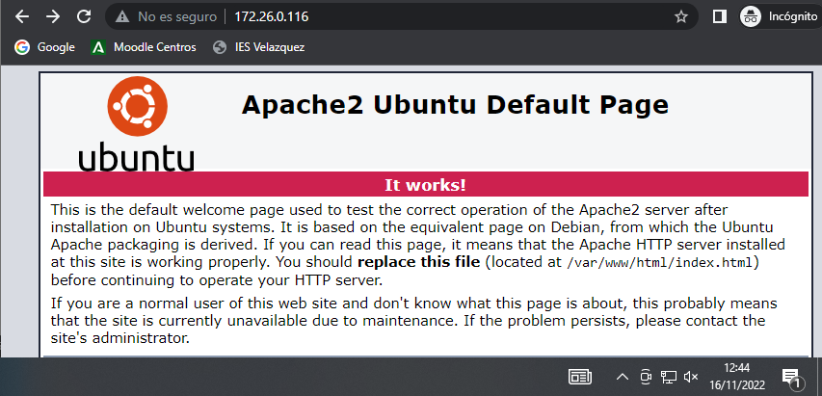

**B) Ficheros de configuración y directivas en Apache para Linux.**

**B.1) Análisis de los ficheros apache2.conf, port.conf y 000-default.conf.**

**PASO 1 Y 2)** Al hacer un listado del directorio “/etc/apache2/” vemos todos los archivos de configuración disponibles.

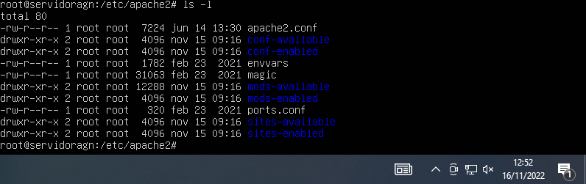

**PASO 3)** Abrimos el archivo “apache2.conf” y analizamos las directivas:

El Path de la directiva **ServerRoot** es **“/etc/apache2”**.

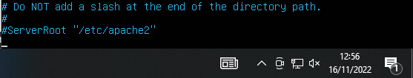

Observamos que la directiva que decide permitir o denegar conexiones persistentes es **KeepAlive, que por defecto está en ON (permite)**. Esta directiva se conjunta con **MaxKeepAliveRequests** y **KeepAliveTimeout** para **configurar las conexiones persistentes**.

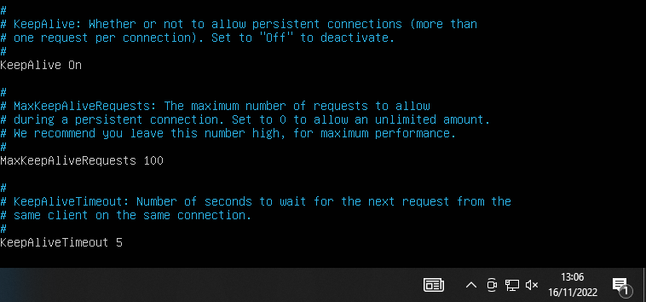

El tiempo de espera para enviar/recibir peticiones del servidor lo marca la directiva **Timeout, siendo por defecto 300 segundos.**

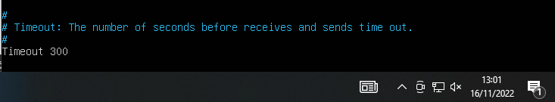

El fichero para registrar los errores está definido por la directiva **ErrorLog**, **que por defecto se registra en el fichero “error.log”**.

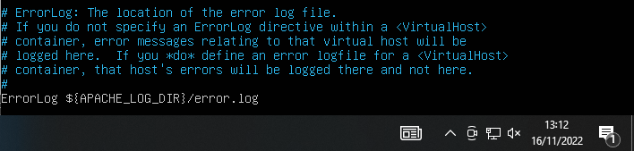

Por último, la directiva **LogLevel** sirve para **controlar qué tipo de errores vamos a guardar en el fichero**. Por defecto está en **Warn**, que **guarda eventos inesperados que no hacen que se detenga su ejecución**.

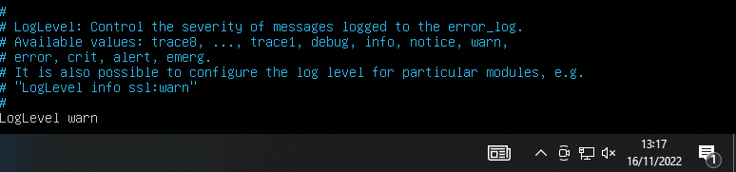

**PASO 4)** Comprobamos que está creado el archivo “/etc/apache2/sites-available/000-default.conf” para la configuración del servidor virtual. Al abrirlo, observamos que la directiva que indica el directorio donde se sirven los contenidos del servidor virtual es **DocumentRoot**, siendo la **ruta por defecto “/var/www/html”**.

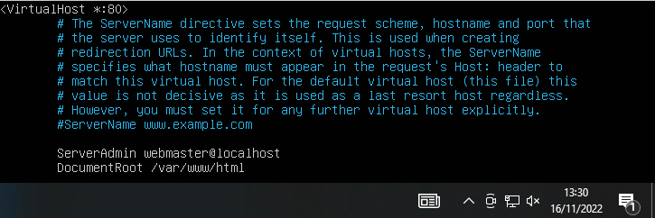

**PASO 5)** Accedemos al archivo “/etc/apache2/sites-enabled/000-default.conf” y verificamos que **es un enlace simbólico** **al archivo anterior**.

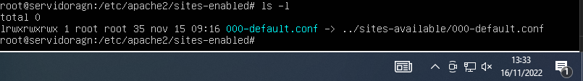

**PASO 6)** Ahora abrimos el archivo “/etc/apache2/ports.conf” y vemos que su **puerto de escucha es el 80** y si usamos **conexión segura usaría el 443**.

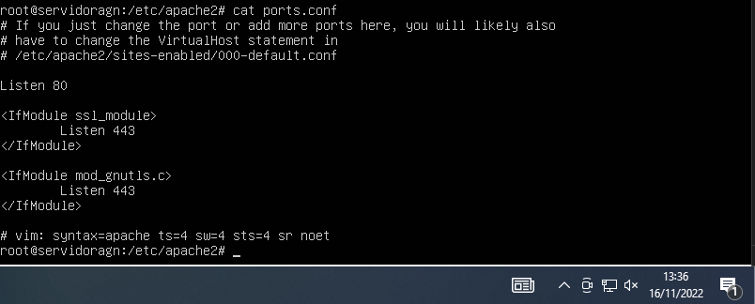

**PASO 7)** Por último, observamos en el fichero “/etc/apache2/apache2.conf” y nos vamos al **Directory /var/www/** para ver como Apache sirve el contenido.

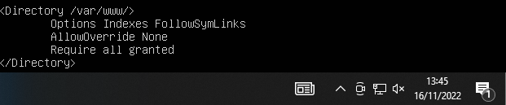

**C) Configuración básica en Apache para Linux.**

**C.1) Ficheros y directorios de prueba.**

**PASO 1)** Creamos los directorios y archivos pedidos con un encabezado para cada archivo.

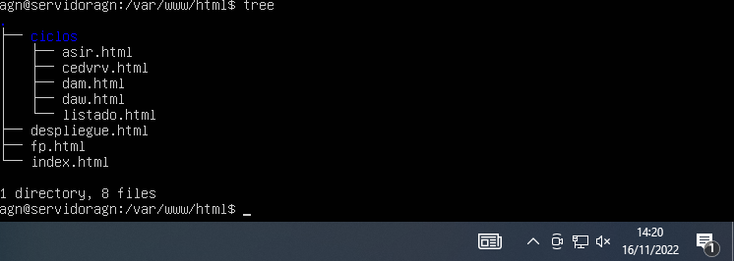

**PASO 2)** Comprobamos en el navegador que aparecen los archivos html que hemos creado.

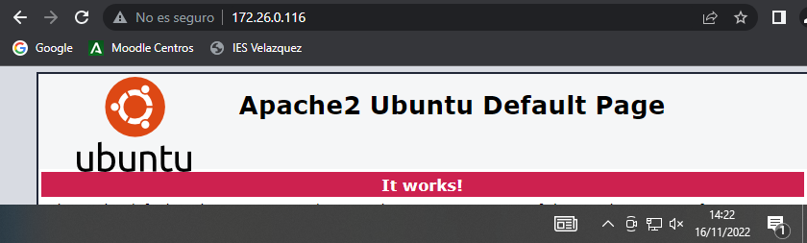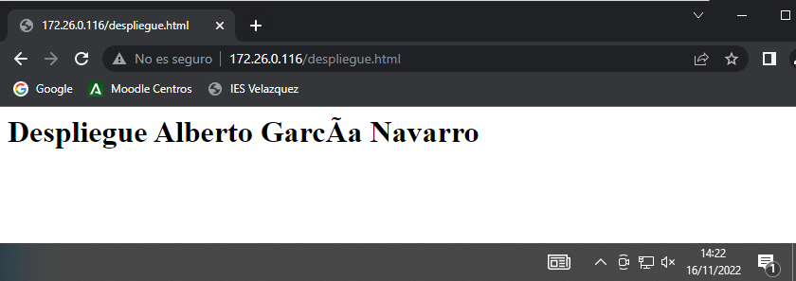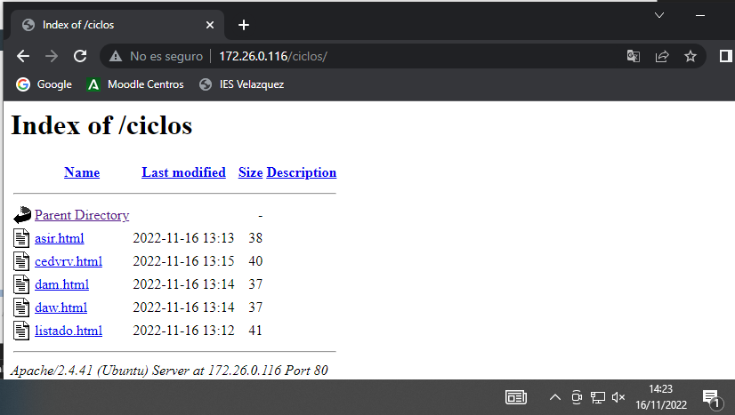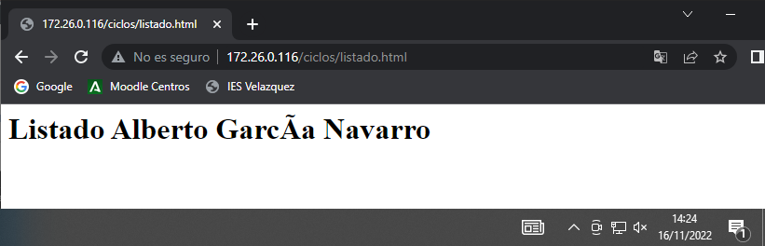

**C.2) Archivos a servir por defecto (Directory Index).**

**PASO 1 Y 2)** Vamos a renombrar el fichero “index.html” por defecto de apache2 a “índice.html”. Observamos que al acceder a la dirección IP del servidor apache ya no nos muestra este archivo “index.html”, sino que se muestra un listado de recursos de la carpeta “/var/www/html”.

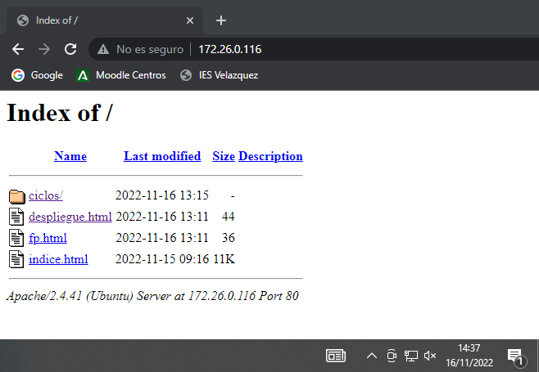

**PASO 3)** Realizamos la copia del archivo “/etc/apache2/ sites-available/000-default.conf” antes de modificarlo. Añadimos la siguiente directiva:

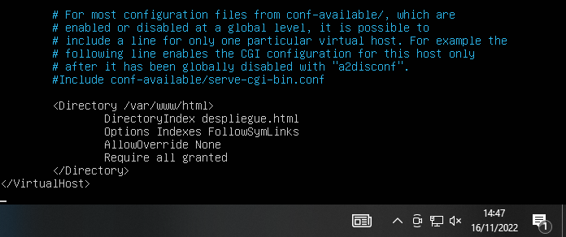

**PASO 4)** Reiniciamos el servidor Apache con “sudo service apache2 restart” y verificamos que está todo correcto al no aparecernos ningún error.

**PASO 5)** Ahora al acceder a la dirección IP de nuestro servidor desde el navegador, se abrirá la página de “despliegue.html” como hemos definido en el anterior paso.

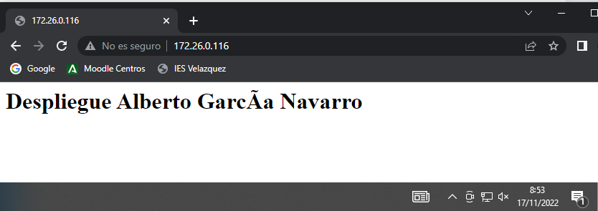

**C.3) Opciones sobre directorios (Options Indexes).**

**PASO 1 Y 2)** Vamos a crear una nueva directiva “Directory” para la ruta “/var/www/html/ciclos/”. Modificamos entonces el archivo “/etc/apache2/ sites-available/000-default.conf”.

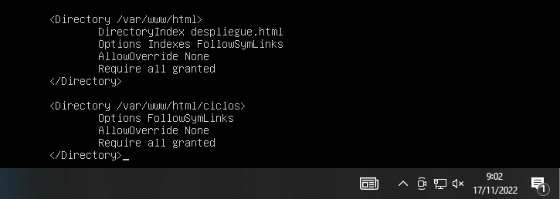

**PASO 3)** Reiniciamos el servidor Apache con “sudo service apache2 restart” y verificamos que está todo correcto al no aparecernos ningún error.

**PASO 4)** Ahora al acceder al recurso de “ciclos” vemos como el acceso está prohibido al no haber ningún index.

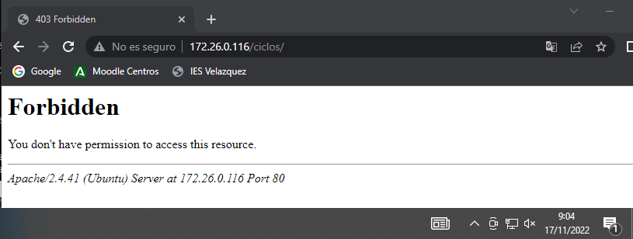

**PASO 5)** Ahora añadimos “DirectoryIndex” a la directiva anterior creada para que nos muestre el archivo “daw.html” por defecto.

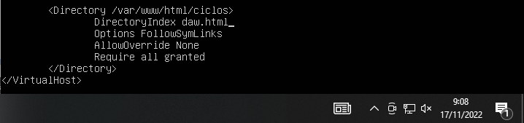

**PASO 6 Y 7)** Reiniciamos de nuevo el servidor. Ahora al acceder al recurso de “ciclos” veremos la página de “daw.html”.

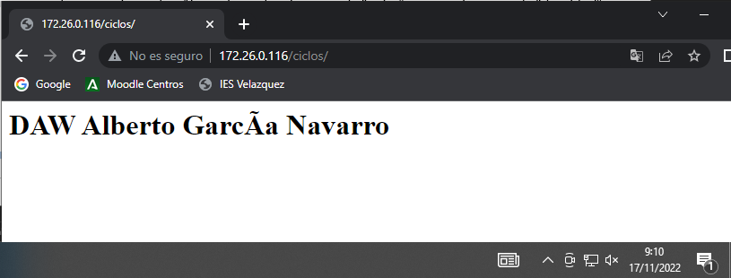

**C.4) Códigos de error (ErrorDocument).**

**PASO 1)** Se va a crear con la directiva “ErrorDocument” un mensaje de error cuando se intente buscar un contenido que no está disponible en nuestro servidor. Modificamos el fichero “/etc/apache2/ sites-available/000-default.conf” y añadimos esta directiva junto al mensaje de error.

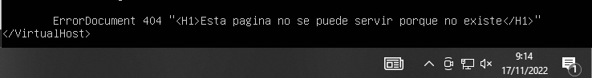

**PASO 2 Y 3)** Reiniciamos el servidor con “sudo service apache2 restart” y comprobamos introduciendo en el navegador un recurso no existente en nuestro servidor. Observamos que aparece el mensaje de error que hemos definido.

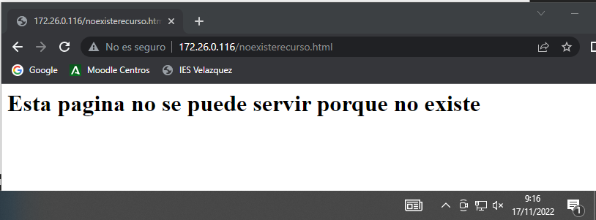

**PASO 4)** En vez de un mensaje de error podemos definir que abra un fichero. Cambiamos la directiva para que vaya al fichero “404.html”.

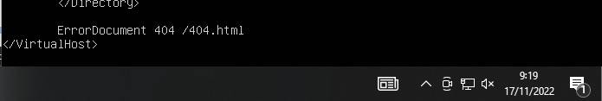

**PASO 5)** Creamos el fichero en la raíz de nuestro servidor “/var/www/html/404.html” con el mensaje de error.

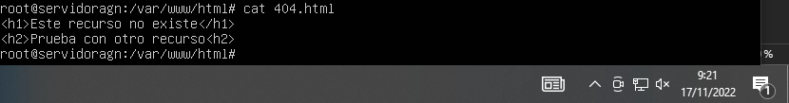

**PASO 6 Y 7)** Reiniciamos el servidor apache y comprobamos en el navegador que sale el mensaje de error al buscar un recurso que no existe.

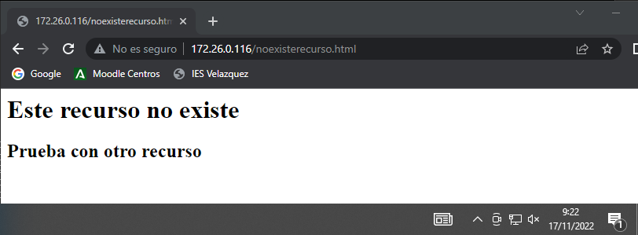

**C.5) Directorios virtuales (Alias).**

**PASO 1)** Vamos a crear un directorio “/apuntes” dentro de nuestra carpeta de usuario con un fichero llamado “apuntesTema1.html”.

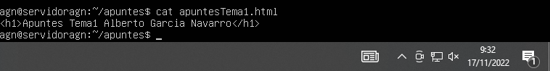

**PASO 2)** Una vez creado, nos vamos al fichero “/etc/apache2/ sites-available/000-default.conf” y usamos la directiva “Alias” para crear un directorio virtual llamado “/apuntes” que haga referencia a la carpeta que acabamos de crear “/home/agn/apuntes”. Y configuramos su directiva “Directory”.

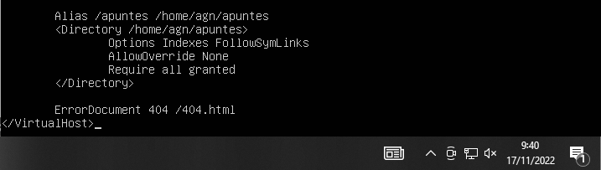

**PASO 3 Y 4)** Reiniciamos el servidor con “sudo service apache2 restart” y comprobamos en nuestro navegador que al buscar el directorio “apuntes” aparecerá el contenido de la carpeta que hemos creado.

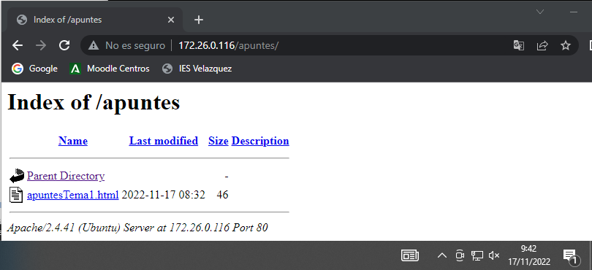

**C.6) Redirecciones (Redirect).**

**PASO 1)** Modificamos el archivo “/etc/apache2/ sites-available/000-default.conf” para añadir la directiva “Redirect” que nos va a permitir redireccionar a un recurso ficticio de una página de internet.

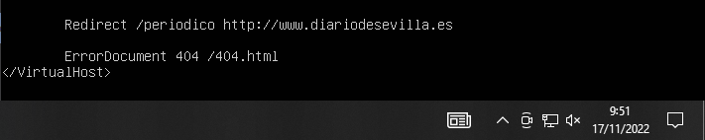

**PASO 2 Y 3)** Reiniciamos el servidor con “sudo service apache2 restart” y al poner en el navegador la IP de nuestro servidor seguido del recurso “/periodico” que hemos definido anteriormente, nos redirecciona a la url que hemos guardado.

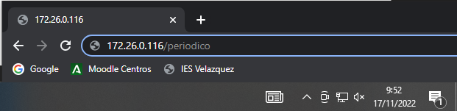

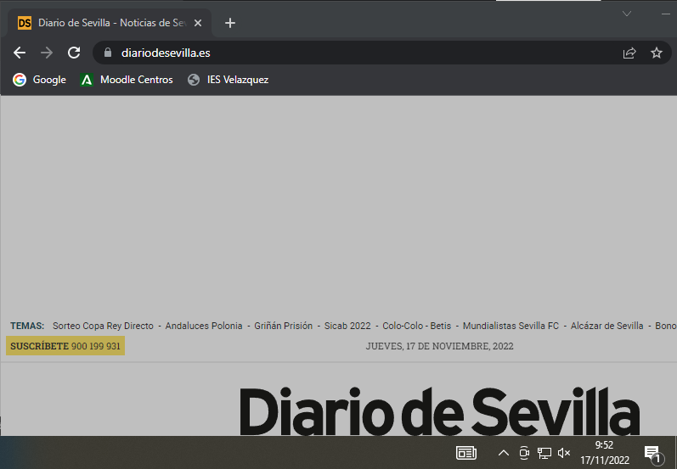

**C) GitHub.**

**C.1) Ficheros y directorios de prueba.**

**PASO 1)** Creamos